# Fiddler HTTPS抓包配置

1. 打开Fiddler后，再打开菜单栏里面的配置：Tools🡪Options🡪HTTPS，如图勾选配置

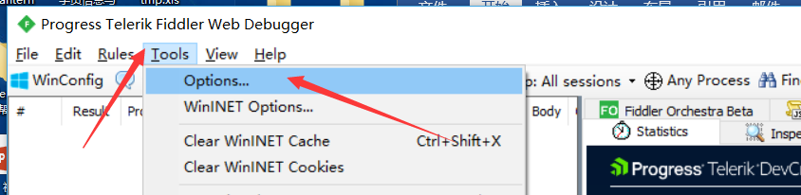

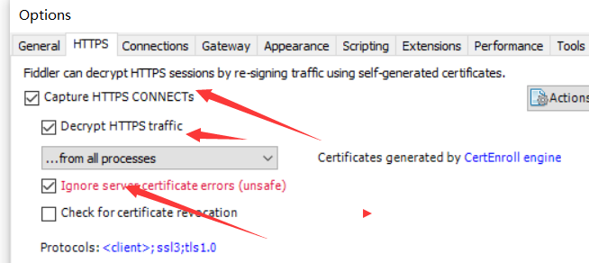

1. 重启浏览器
2. 打开浏览器，访问百度，出现如下图的HTTPS包，说明配置成功

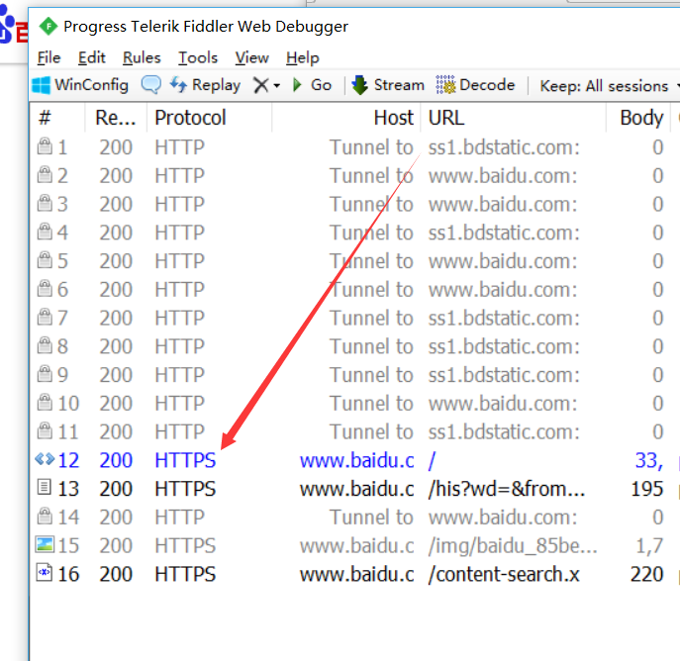

# Fiddler配置代理配置

1. 确保你的电脑和你的手机在同一个局域网：比如连同一个WiFi，或者电脑直接连在无线路由上面，手机连着无线路由的WiFi
2. 配置fiddler代理：打开菜单栏里面的配置：Tools🡪Options🡪Connections。如下图配置

勾选箭头处的配置，其他的是默认的。当然，也看一下你的配置是否和图一致。

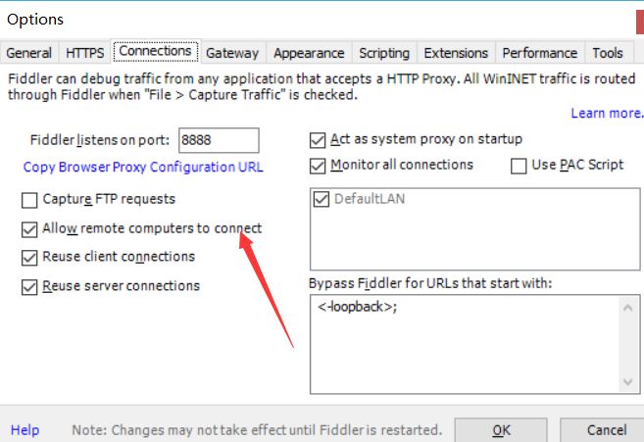

1. 查看代理服务器ip：如下图

点击最右边的小图标，然后把鼠标放到Online上面。

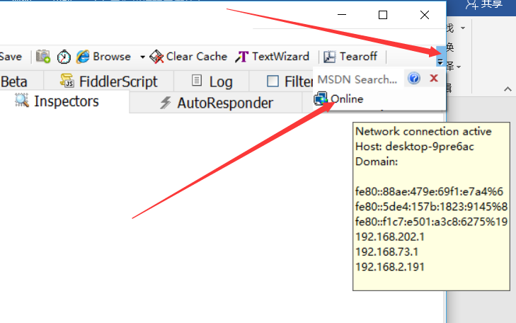

1. 注意，如果有多个ip，请禁用除当前上网使用网卡以为的其他所有网卡，保证只有一个ip

以Win10为例：右键网络，打开Internet设置；找到以太网，点击更改适配器设置；我当前使用以太网上网，所以关闭除以太网以外的其他所有网卡

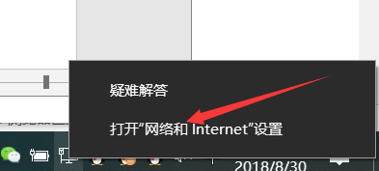

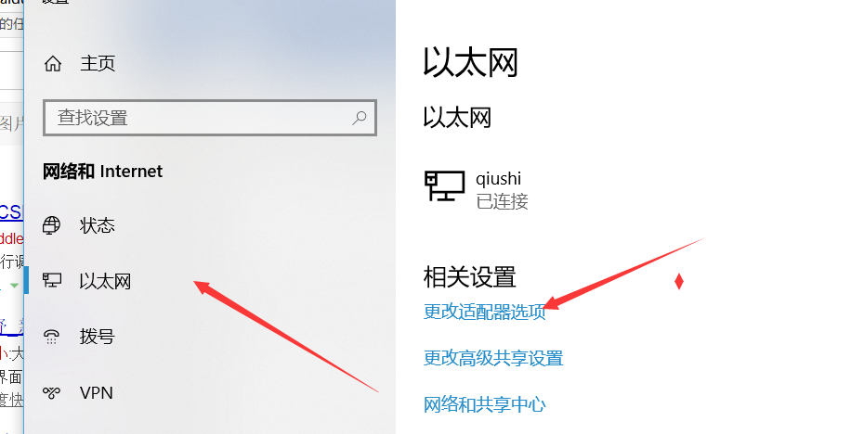

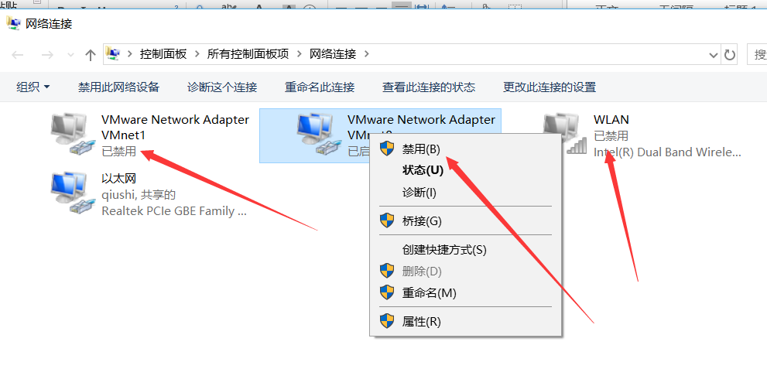

1. 重启fiddler，之后，我们的代理服务器就只有一个ip了

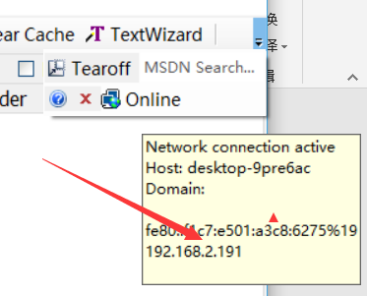

1. 在浏览器中访问：http://192.168.2.191:8888/

注意，ip是你的代理服务器ip。出现如下界面，说明配置OK了

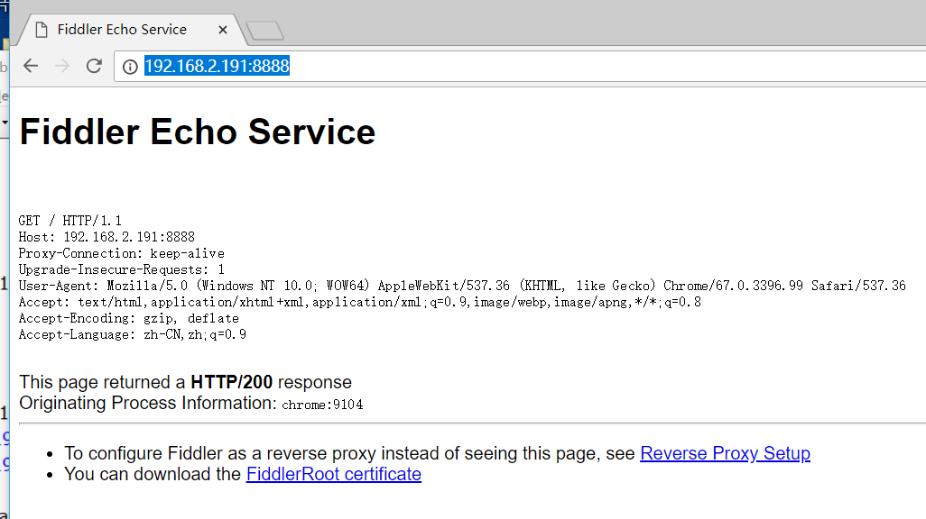

# 移动端代理配置

1. 打开你手机的设置，找到无线局域网
2. 点击无线局域网，点击你当前连接的WiFi后面的感叹号，就是高级设置

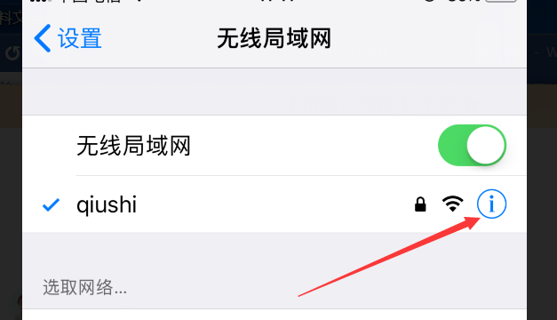

1. 在高级里面找到代理，如下图的HTTP代理。点击配置代理，改成手动

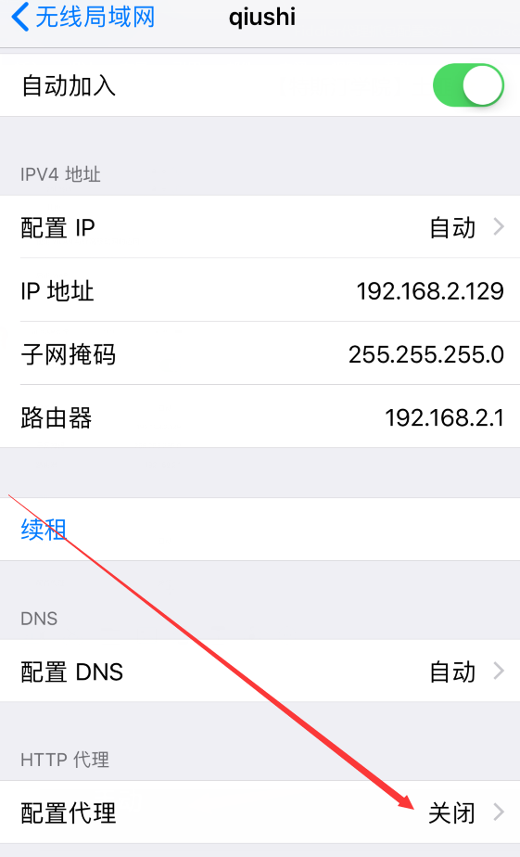

1. 找到代理，在代理下面选择手动。再在服务器和端口里面输入：fiddler服务器的ip，以及上面配置的8888端口。最后点击右上角的存储

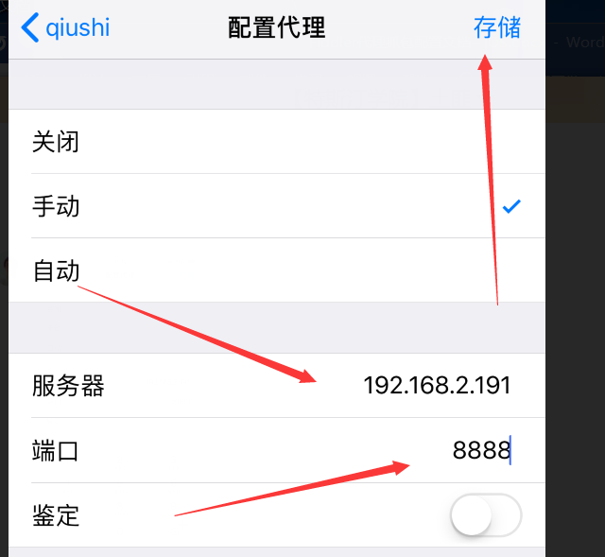

1. 重新连接WiFi
2. 浏览器访问http://192.168.2.191:8888/

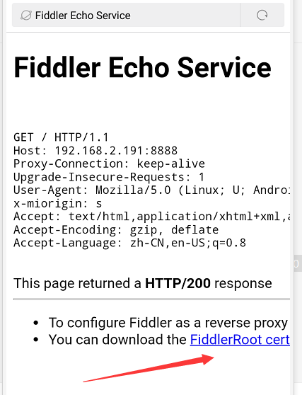

1. 点击上图中的箭头处，下载fiddler证书。下载完成后，按提示安装即可
2. 安装完成后，在通用—>描述文件中可以看到已经安装好的证书

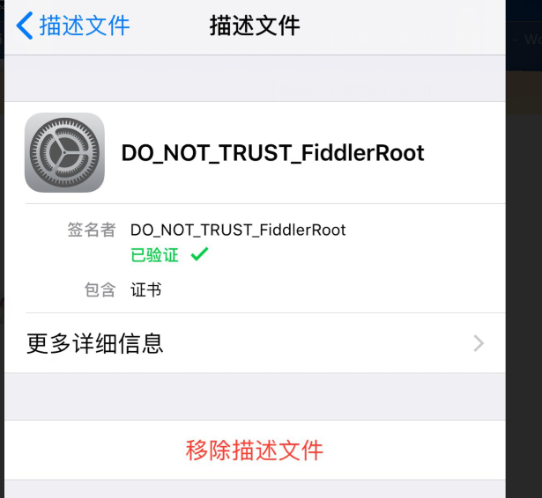

1. 安装完成证书之后，还需要配置信任证书。

在设置🡪通用🡪关于本机🡪证书信任设置。进入之后，如图设置

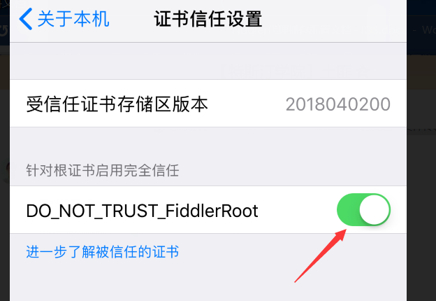

1. 完成上述步骤之后，就可以抓取https的包啦